


IEGULDĪJUMS TAVĀ NĀKOTNĒ

Aptaujas anketu apkopojums

Projektu līdzfinansē Eiropas Savienība
Anketu apkopojums ir izstrādāts projekta
„Alojas novada attīstības plānošanas kapacitātes paaugstināšana”, Nr. 1DP/1.5.3.2.0/10/APIA/VRAA/103
ietvaros

Alojas novada Attīstības programmas 2012. -2018.gadam un Alojas novada teritorijas plānojuma 2012. – 2024.gadam izstrādes ietvaros tika organizēta iedzīvotāju aptauja.
Kopā Alojas novadā ir aizpildītas 118 aptaujas anketas. Aptaujas anketu bija iespējams aizpildīt internetā, apmeklējot Alojas novada domes tīmekļa vietni www.aloja.lv, saņemot anketu domē, pagasta pārvaldē un novada bibliotēkās.
Visaktīvākie respondenti ir Staicelē un Staiceles pagasta – 34%, savukārt no Alojas un Alojas pagasta ir 27%. No Braslavas pagasta aptaujas anketas aizpildīja 20% un Brīvzemnieku pagasta 15% respondentu. Savu dzīvesvietu citur (šajā gadījumā Salacgrīvas novadu) norādījuši 3%, bet 1 % respondentu savu dzīvesvietu norādījuši Limbažus, skatīt 1.attēlu.

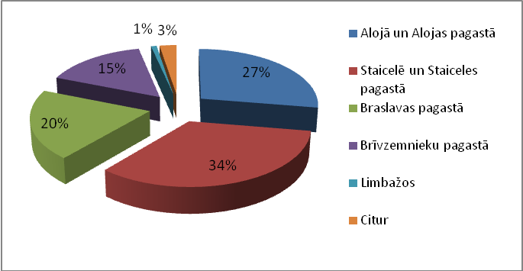

1.attēls Respondentu sadalījums pēc dzīvesvietas

20% respondentu savu darba vai mācību vietu norādīja Aloju un Alojas pagastu, 18% norādīja Staiceli un Staiceles pagastu, 6% Rīgu, 3% norādīja Valmieru un citas vietas, piemēram, Jelgavu, Mārupi un Salacgrīvas novadu. Savukārt 14% no aptaujātajiem respondentiem ir norādījuši, ka darba vai mācību vieta ir Braslavas pagasts un Brīvzemnieku pagasts, bet 4% dzīvo ārvalstīs. Būtiska respondentu proporcija – 11% norādījuši, ka nemācās un nestrādā, skatīt 2.attēlu.

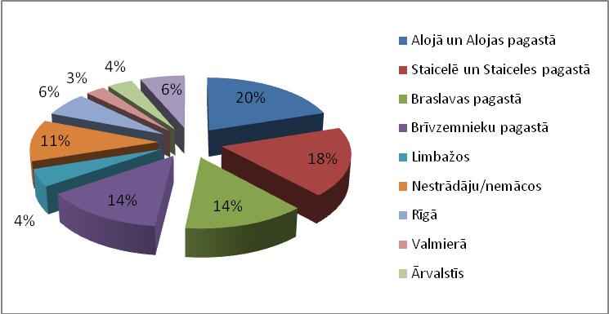
2.attēls. Respondentu sadalījums pēc darba/mācību vietas

48% no aptaujātajiem respondentiem ir valsts vai pašvaldības iestāžu darbinieki, 17% ir pensionāri, 12% ir privāto uzņēmuma darbinieki, 6% respondentu ir mājsaimnieces/-ki, bet 5% ir skolēni. 3% no aptaujātajiem ir pašnodarbinātas personas un 2% uzņēmēji, skatīt 3.attēlā.

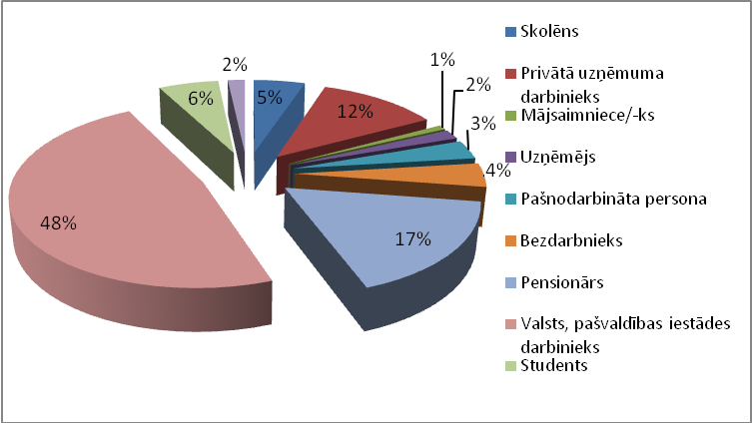

3.attēls. Respondentu sadalījums pēc nodarbošanās

Respondentiem aptaujas anketās bija jānovērtē Alojas novada pievilcība. Gandrīz trešdaļa aptaujāto – 35% norādīja, ka patīk šeit dzīvot, tomēr ir lietas, kas viņus neapmierina. Respondenti aptaujas anketā, atzīmējot iepriekšminēto atbildi, varēja pierakstīt klāt savus komentārus, kas viņus neapmierina. Aptaujātie ir neapmierināti galvenokārt ar nesakārtotu infrastruktūru, sliktu satiksmi, maz darbavietām, pakalpojumu trūkumu. Tiek norādīts uz kritisku tilta stāvokli un bankomāta trūkumu novadā. Attiecībā uz kultūras dzīvi respondenti norāda, ka novadā ir ierobežotas izklaides iespējas, kā arī tos neapmierina kultūras pasākumu organizēšanas kārtība. Respondenti apzinās, ka lietderīgi būtu pagastiem un mazām pilsētām savā starpā sadarboties dažādās jomās un pašiem iedzīvotājiem ir jākļūst aktīvākiem.
Gandrīz trešdaļa – 31% respondentu atbild, ka Alojas novadā nav nekā īpaša, 20% aptaujātajiem ir grūti vērtēt Alojas novada pievilcību, bet 11% norāda, ka nav labākas vietas, kur dzīvot. Atbilžu sadalījumu skatīt 4.attēlā.

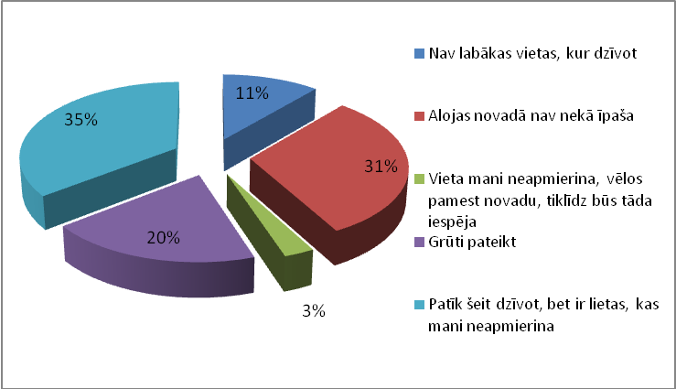
4.attēls Alojas novada pievilcības novērtējums

Respondentiem tika lūgts norādīt, kurā vietā visbiežāk tie izmanto dažādus pakalpojumus un iestādes. Pēc 5.attēlā redzamā sadalījuma proporcijām redzams, ka Alojas novadā visbiežāk aptaujātie izmanto tādas iestādes un pakalpojumus kā kultūras namu (kultūras un izklaides pasākumus un koncertus), bibliotēku, aktīvās atpūtas iespējas, sporta halli un stadionu, ģimenes ārstu, veselības aprūpes pakalpojumus, aptieku, pārtikas un nepārtikas veikalus, komunālo saimniecību, sadzīves pakalpojumus, frizētavu, remontdarbnīcas, degvielas uzpildes staciju un pastu. Proporcionāli liela daļa ievērojamu apjomu no nosauktajiem pakalpojumiem un iestādēm neizmanto, bet neliela daļa šos pakalpojumus izmanto Staicelē. Neviens no aptaujātajiem respondentiem nav atbildējis, ka izmantotu kādu no šiem pakalpojumiem un iestādēm Limbažos vai citur, skatīt 5.attēlu.
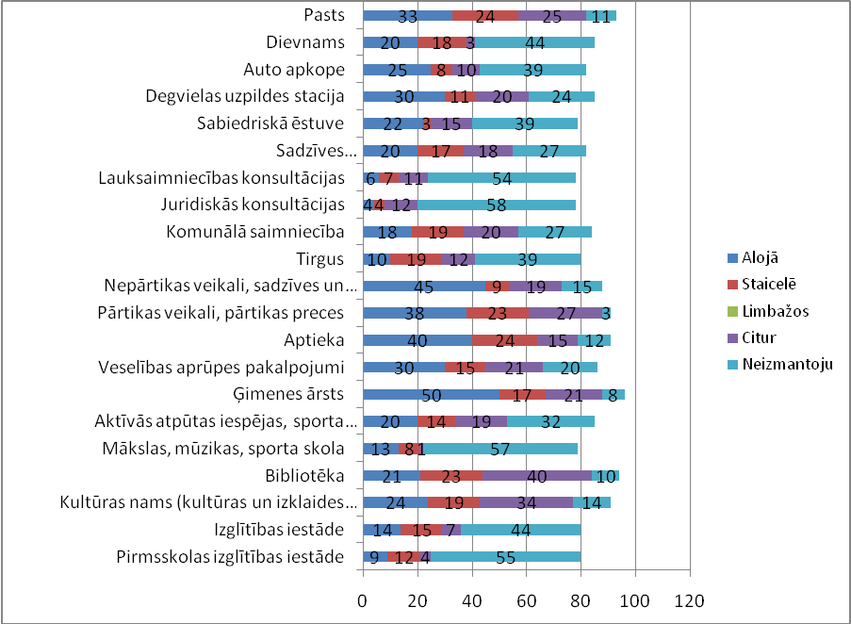
5.attēls Visbiežāk izmantoto iestāžu/pakalpojumu vieta

Attiecībā uz Alojas novada nodrošināto pakalpojumu un jomu pieejamību, aptaujāto respondentu novērtējums lielākajā daļā atbilžu variantu bija drīzāk apmierinošs vai ļoti apmierinošs. Respondenti kā drīzāk apmierinošu vērtē sabiedrisko transportu, centrālo ūdensapgādi un kanalizāciju, ārstu/feldšeru pieejamību un pakalpojumus, skolu, interešu un neformālās izglītības iespējas, mobilos sakarus, internetu, bērnudārzu, kultūras un sporta pasākumus, kā arī bibliotēkas. Ir arī tādi pakalpojumi un jomu pieejamība, kurus mazāka daļa respondentu vērtē kā drīzāk neapmierinošus vai ļoti neapmierinošus, piemēram, kultūras pasākumus, internetu un mobilos sakarus, policiju un sabiedrisko transportu. Būtiski, ka ievērojamai daļai nav pieejama centralizēta siltumapgāde, kanalizācija un ūdensapgāde. Atbilžu sadalījumu skatīt 6.attēlā.

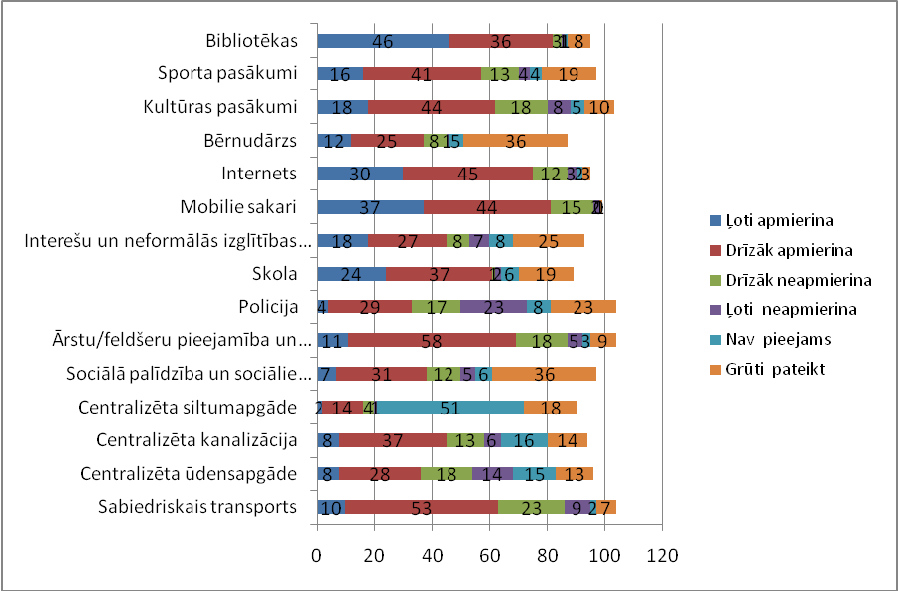
6.attēls Pakalpojumu un jomu pieejamības novērtējums pilsētā/pagastā

Vērtējot dažādu Alojas novada nodrošināto pakalpojumu un jomu kvalitāti, tāpat kā iepriekšējā jautājumā lielākā daļa aptaujāto respondentu norāda, ka attiecīgās jomas drīzāk apmierina. Tā, piemēram, kvalitātes ziņā drīzāk apmierina vides sakoptība, gājēju ietves, celiņi, gājēju pārejas, veloceliņi un to maršruti, ielu apgaismojums, sabiedriskā transporta pakalpojumi, ūdensapgādes pakalpojumi, atkritumu savākšana/izvešana, sabiedriskās kārtības nodrošināšana, sociālā palīdzība un sociālie pakalpojumi, veselības aprūpes pakalpojumi, kultūras un izklaides pasākumi, vispārējās izglītības un pirmsskolas izglītības pakalpojumi, kā arī bibliotēkas. Proporcionāli lielai daļai Alojas novada nodrošināto pakalpojumu un jomu kvalitāte drīzāk neapmierina vai ļoti neapmierina. Tā, piemēram, sabiedriskās kārtības nodrošināšana, ielu apgaismojums, transportam domāto ielu/ceļu infrastruktūra un veloceliņi, to maršruti drīzāk neapmierina vai ļoti neapmierina. Neviens no respondentiem nav atzīmējis, ka kāds no iepriekšminētajiem pakalpojumiem ir nepieejams. Atbilžu sadalījumu skatīt 7.attēlā.
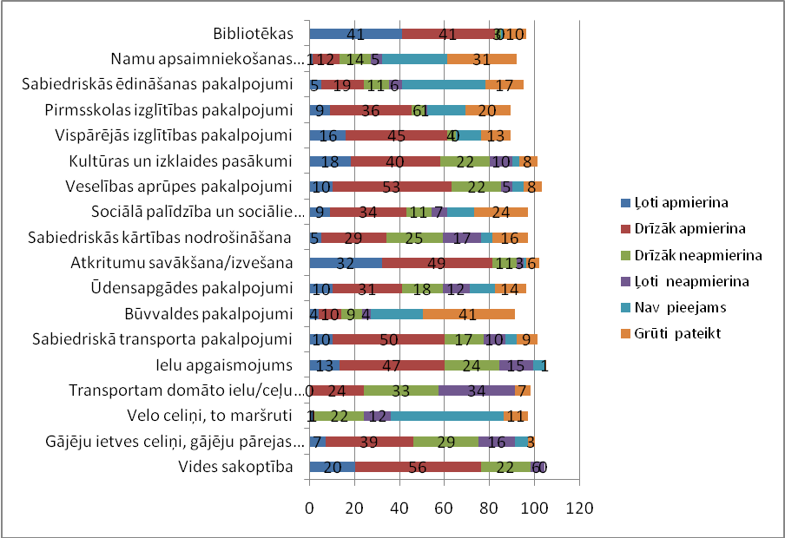
7.attēls Pakalpojumu un jomu kvalitātes novērtējums pilsētā/pagastā

Aptaujātajiem respondentiem tika lūgts atbildēt, kādus informācijas ieguves avotus tie izmanto, lai uzzinātu par pašvaldības darbību. Lielākā daļa – 61 respondents norādīja, ka informāciju iegūst no pašvaldības tīmekļa vietnes www.aloja.lv, 51 no laikraksta „Alojas Novada Vēstis”, 36 no aptaujātajiem informāciju iegūst no paziņām, draugiem un kolēģiem, 37 no laikraksta „Auseklis”, bet 28 aptaujātie informāciju iegūst domē un pagasta pārvaldē. 5 no aptaujātajiem respondentiem informāciju par pašvaldības darbu iegūst no citiem avotiem, piemēram, bibliotēkā vai tīmekļa vietnē www.staicele.lv, skatīt 8.attēlu.

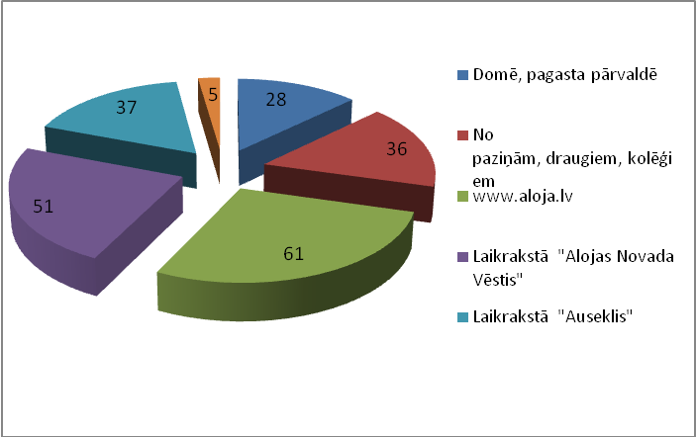
8.attēls Informācijas ieguves avoti par pašvaldības darbību

Attiecībā uz Alojas novada domes novērtējumu respondenti vērtēja tādas darba jomas kā sabiedriskā kārtība un drošība, teritorijas labiekārtošana, izglītības jautājumi, sociālie jautājumi, lauksaimniecības un uzņēmējdarbības attīstība, kultūras dzīve un informēšana par aktualitātēm. Proporcionāli visbiežāk iepriekšminētās jomas tiek vērtētas kā apmierinošas. Skaita ziņā otra biežāk sniegtā atbilde par pašvaldības darbību šajās jomās ir neapmierinoša un daļai ir grūti vērtēt pašvaldības darbu. Pavisam neliela daļa šo jomu izpildi vērtē kā labu, skatīt 9.attēlu.

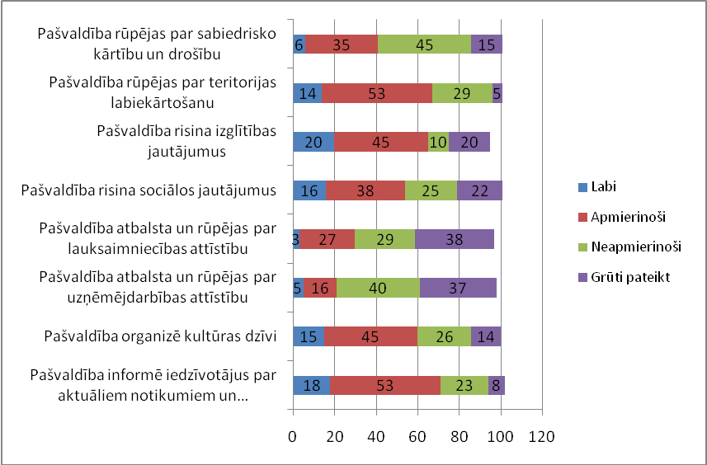
9.attēls Alojas novada domes darba novērtējums

Aptaujātie respondenti aptaujas anketā nosauca trīs labas lietas, panākumus vai situācijas uzlabošanos Alojas novadā pēdējo 3-5 gadu laikā. No visiem 118 aptaujātajiem respondentiem, uz šo jautājumu atbildēja 65. Lielākā daļa aptaujāto norādīja pēc jomām līdzīgus panākumus un labās lietas. Pirmkārt, infrastruktūras ziņā augsti tiek vērtēti tādi veiktie pasākumi, kā piemēram, Alojā uzbūvētā halle, hokeja laukums, Staicelē sporta bāzes izveide; pēc ūdenssaimniecības projekta tika sakārtotas ielas, izbūvēta kanalizācija un ūdensvads, nozāģēti vecie un bīstamie koki un pārstādīti jauni. Sakārtots ielu apgaismojums Puikulē, Puikules stacijā un Ozolmuižā, nedaudz uzlabots ceļa segums posmā no Alojas viadukta uz Staiceles pusi, noasfaltēta Cepļu iela, pilsētā izveidots rotaļu laukums bērniem, kultūras namam uzlikts jauns jums un citi pasākumi.

Otrkārt, izglītības jomā aptaujātie respondenti novērtē mākslas un mūzikas skolas attīstību, jauniešu centienus darboties, tāpat arī bieži tiek norādīts, ka ir iegādāti ērti autobusi skolēnu pārvadājumiem un uzteikts autobusu kursēšanas grafiks, tomēr daļa ar to ir neapmierināti, jo autobuss brauc tikai vienā maršrutā – Staiceles pilsētas pārvaldes teritorijā.

Treškārt, kultūras jomā ir minēti sporta svētki „Novada sporta laureāts”, ir jaunas vēsmas un tradīcijas kultūras dzīvē, sakoptākās sētas konkurss, kā arī novada mājas lapā regulāri tiek atspoguļota interesanta informācija par to, kas notiek Alojas novadā.

Respondentiem aptaujas anketā tika lūgts atzīmēt, kādām vajadzētu būt prioritārajām jomām, kuras Alojas novadā vajadzētu attīstīt. 69 respondenti ir norādījuši, ka nepieciešama uzņēmējdarbības veicināšana, 57 respondenti norādījuši izglītību, 58 – infrastruktūru (ceļus, komunikācijas u.tml.), 39 – komunālo saimniecību (ūdensapgādi, kanalizāciju, siltumapgādi, atkritumu apsaimniekošanu), 36 respondenti atzīmējuši kultūru, 28 – veselības aprūpi, savukārt 27 no aptaujātajiem respondentiem norādījuši kā prioritāru jomu drošību. 22 respondenti ir atzīmējuši kā prioritāru sportu un aktīvo atpūtu, 8 – vides aizsardzību un 3 respondenti piedāvājuši savas atbildes – kanalizācijas sistēmas ierīkošanu Staiceles Līvānu māju ciematiņā, kā arī vides kopšanu, skatīt 10.attēlu.

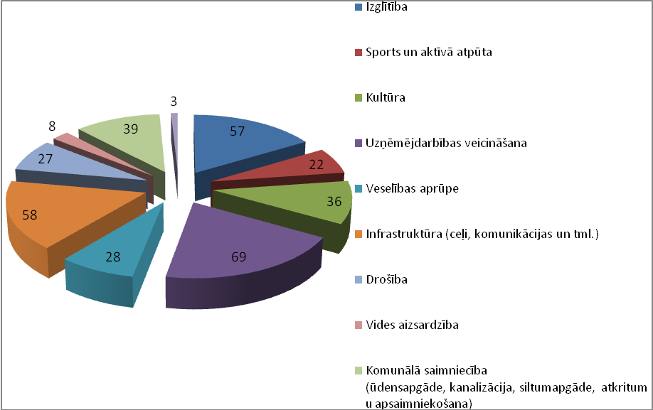
10.attēls Prioritārās jomas, kuras Alojas novadā vajadzētu attīstīt

Attiecībā uz prioritārajām uzņēmējdarbības nozarēm, kuras Alojas novadā vajadzētu attīstīt, 79 respondenti norādīja lauksaimniecību, 57 – lauksaimniecības produkcijas pārstrādi, 51 – atpūtas tūrismu. 34 respondenti kā prioritāru nozari ir atzīmējuši amatniecību, 31 – mežistrādi un kokapstrādi, 23 – alternatīvu energoresursu ražošanu un 20 – būvniecību. Mazāks skaits respondentu kā prioritāras uzņēmējdarbības nozares atzīmējuši ekotūrismu, zvejniecību un zivkopību, un citas nozares, piemēram, rekreāciju, cita veida ražošanu un jaunu ideju attīstību. Atbilžu sadalījumu skatīt 11.attēlā.
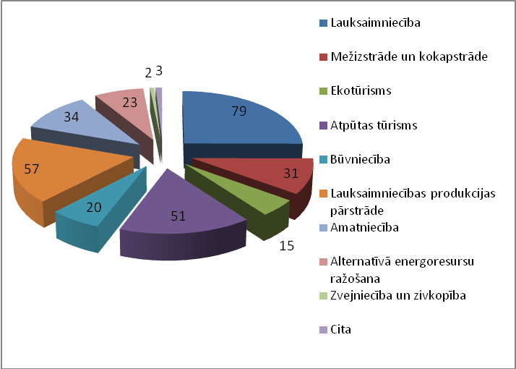
11.attēls Prioritārās uzņēmējdarbības nozares, kuras Alojas novadā vajadzētu attīstīt

Respondentiem aptaujas anketās tika lūgts atzīmēt, kādus infrastruktūras uzlabojumus būtu nepieciešams veikt respondenta pilsētā vai pagastā. 53 respondenti ir norādījuši, ka nepieciešams remontēt ietves, ielas un laukumus, 48 respondenti atzīmējuši, ka vajag vairāk soliņu, atkritumu urnu, aktīvās atpūtas taku un velo novietņu, 40 norādījuši, ka jāatjauno un jāsakopj vēsturiskās ēkas, 36 – jāiekārto bērnu rotaļu laukumi, 35 - jāsakopj parki un apstādījumi, 22 – jāierīko ielu apgaismojums. 18 no respondentiem norādījuši, ka jāizbūvē ietves, 16 - jāsakopj ražošanas ēkas, 13 – jāierīko publiskas peldvietas, bet 16 ierakstījuši citas atbildes. Piemēram, veloceliņi Vilzēni – Aloja – Ungurpils – Puikule – Staicele, jānovāc grausti Alojā, kanalizācijas sakārtošana Staicelē (Liepu, Salacas ielas) un Staiceles sporta zāli, skatīt 12.attēlu.
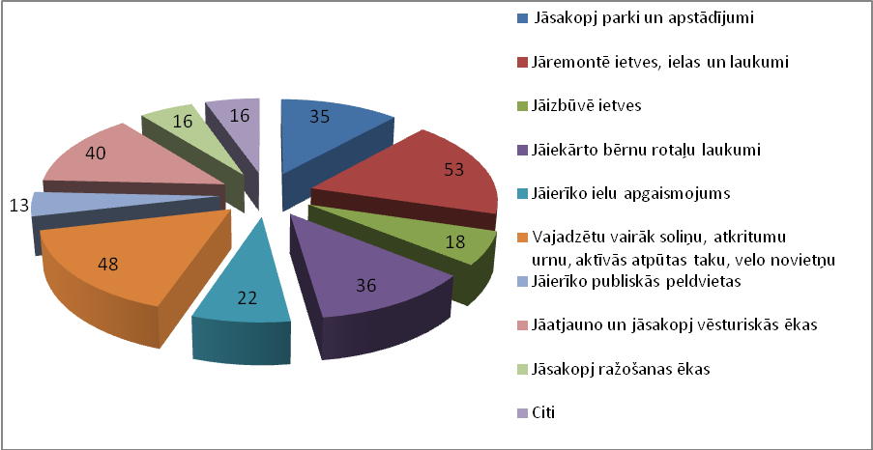
12.attēls Nepieciešamie infrastruktūras uzlabojumi pagastā/pilsētā

Aptaujas anketā respondentiem tika lūgts norādīt, kādi, viņuprāt, ir steidzamākie darbi vai problēmas, kas pašvaldībai būtu jārisina. No aizpildītajām 118 aptaujas anketām, atbildi uz šo jautājumu sniedza 78 respondenti. Sniegtās atbildes ir iespējams sadalīt pa problēmu un steidzamāko darbu jomām.

Kā pirmo var izdalīt infrastruktūras uzlabojumu nepieciešamību. Šajā atbilžu blokā ir sniegti tādi steidzamākie darbi kā ūdenssaimniecības sakārtošana Staicelē, jo ūdens kvalitāte tiek vērtēta kā ļoti slikta. Respondenti vēlas ielu seguma uzlabošanu, jo īpaši grantēto ceļu uzlabošanu, tāpat arī ielu apgaismojuma uzstādīšanu, gājēju celiņu ierīkošana, veloceliņa ierīkošana un veco graustu sakārtošana vai nojaukšana. Tiek minēta nepieciešamība pēc domes centrālās administrācijas ēkas rekonstrukcijas, Staiceles kultūras nama remonta, tāpat arī tualešu sakārtošana Staicelē Lielā ielā, kanalizācijas sistēmas sakārtošana Lielā ielā un norādīts, ka jāsakārto tilts uz Ainažu šosejas, jāizveido satiksme ar Ozolmuižu un Alojā jāizbūvē tirgus laukums.

Kā otru steidzamāko darbu un problēmu jomu var izdalīt uzņēmējdarbības attīstīšanu un darba vietu radīšanu novadā. Šajā atbilžu blokā ir norādīti tādi darbi kā nepieciešamība pēc viena darbinieka celtniecības un remonta darbiem novadā, lai nav jāpērk uzņēmumu pakalpojumi, tāpat arī tiek minēta nepieciešamība pēc speciālista, kas palīdzētu vietējiem uzņēmējiem, biedrībām un citiem ES projektu piesaistē. Novadā nepieciešama jaunu darba vietu radīšana, uzņēmēju atbalsts, lai jaunieši atgrieztos laukos. Attiecībā uz bezdarbnieku nodarbināšanu ir nepieciešams operatīvāk izmantot pieejamos 80-latnieku pakalpojumus novadā programmas ietvaros, kā arī vajadzētu piedāvāt jauniešiem darba vietas vasaras laikā. Novadā nepieciešams piesaistīt vairāk uzņēmējus ražotājus, lai novada iedzīvotājiem būtu darbs.

Trešā ir sociālo pakalpojumu pieejamība. Respondenti norāda, ka nepieciešams pārskatīt sociālās palīdzības apjomus, jo pašreiz tiek audzināta patērētāju sabiedrība, kas nekad nevēlēsies strādāt. Respondenti vēlētos, lai pašvaldība domātu par pasākumiem, lai pēc 3 -5 gadiem šeit nedzīvotu tikai vecie cilvēki. Respondentus satrauc arī sociālie pabalsti un to piešķiršana noteiktām mērķgrupām, piemēram, rūpīgāk izvērtēt sociālās palīdzības piešķiršanu dzērāju ģimenēm. Respondenti vēlētos, lai novadā strādā zinošāki un profesionālāki ārsti un lai aptiekas būtu atvērtas arī sestdienās.

Kā ceturto jomu var izdalīt izglītības jautājumu risināšanu Respondenti norāda tādus nepieciešamos darbus kā remontu Staiceles vidusskolas sporta zālē un gaiteņos, bērnudārzā nepieciešams mazo bērnu grupiņu atvērt uz pastāvīgu laiku, pirmskolas bērnu grupiņām vajadzīgas plašākas telpas, Alojā jāiekārto bērnu rotaļlaukums. Respondenti vēlētos pirmsskolas izglītības pilnveidošanu, jo bērniem nav pieejami pulciņi un jauniešiem vispār neviens. Novadā nepieciešams meklēt kvalitatīvus, jaunus pedagogus visās jomās un trenerus sporta pulciņiem.

Kā pēdējo jomu no aptaujās sniegtajiem komentāriem var izdalīt kultūras dzīves attīstīšanu. Respondenti iesaka rast iespēju Ungurpils bibliotēkai nodrošināt siltas, plašākas telpas, vairāk kultūras pasākumus, jo tam ir gan cilvēku resursi, gan infrastruktūra. Tāpat arī vēlētos, lai tiktu organizēti vairāk kultūras pasākumi, kas domāti tieši jauniešu auditorijai, lai viņi savu brīvo laiku izmantotu lietderīgi.

Kā noslēdzošais jautājums aptaujas anketā ir lūgums respondentiem norādīt ieteikumus pašvaldības darba uzlabošanai. No 118 aptaujātajiem 58 respondenti sniedza savus ieteikumus. Aptaujātie vēlētos, lai pašvaldība rīkotu tikšanās ar novada iedzīvotājiem vairākas reizes gadā, uzklausītu iedzīvotāju vēlmes un tiem būtu vairāk pieejama informācija par pašvaldības darbu un realizējamiem projektiem. Respondenti uzsver, ka pašvaldības speciālistiem un pārvaldniekiem biežāk vajadzētu interesēties, kāda ir reālā situācija laukos, ielās, iestādēs, un kādi ir iedzīvotāju viedokļi. Attiecībā uz pašvaldības darba uzlabošanu, ir nepieciešams pietiekošs darbinieku skaits, kā arī veicamo darbu un funkciju deleģēšana pārvaldēm, kas pašlaik darbojas nenoslogotā režīmā. Tāpat arī ar to saistīta ir e-pārvaldes izmantošana, e-pastu izmantošana ikdienas darbā, saziņā un rīkojumu izziņošanā starp iestādēm. Un attiecībā uz politisko līmeni respondenti aicina koalīciju un opozīciju vairāk sadarboties un mazāk kašķēties. Pašvaldības pārstāvji tiek aicināti vairāk pievērsties tūrisma, veselības un sociālajiem jautājumiem. Tiek norādīts uz pašvaldības domes ēkas stāvokli Alojā un nepieciešamību to nomainīt, lai visi darbinieki un speciālisti atrastos vienuviet.

